**Образовательный минимум**

|  |  |
| --- | --- |
| **Четверть** | **4** |
| **Предмет** | **Математика** |
| **Класс** | **7** |

**1. Свойства степени с натуральным показателем:**



**2.Формулы сокращенного умножения**

1)

2****

3)

4) 

5) 

**3**.**Одночленом** называется _____________________________________________________

**4.Чтобы одночлен записать в стандартном виде, надо:**  1) Перемножить _______________________________________ поставить на первое место; 2) Перемножить _______________________________________________________________

**5.Многочленом называется** ___________________________________________________.

**6.Чтобы умножить одночлен на многочлен, надо** _______________________________

_____________________________________________________________________________.

**7.Чтобы умножить многочлен на многочлен,** **надо** _______________________________

_____________________________________________________________________________.

**8.Разложить многочлен на множители** - значит представить его в виде _____________ нескольких _________________________ и _____________________________________.

**9.Способы разложения многочлена на множители:**

а) ________________________________________________________________________,

б) ________________________________________________________________________,

в) ________________________________________________________________________

г) ________________________________________________________________________.

**10.Чтобы разложить многочлен на множители способом вынесения общего множителя за скобки, надо**:

а) __________________________________________________________________________,

б) __________________________________________________________________________,

в) __________________________________________________________________________.

**11.Чтобы разложить многочлен на множители способом группировки, надо:**

а) __________________________________________________________________________,

б) __________________________________________________________________________,

в) __________________________________________________________________________.

**12. Признаки равенства треугольников**

1) Если две стороны и __________________________________________________________

соответственно равны________________________________________________________

то__________________________________________________________________________

2) Если сторона и ______________________________________________________________

соответственно равны________________________________________________________

то_________________________________________________________________________

3) Если _______________________________________________________________________

___________________________________________________________________________

то такие треугольники равны.

**13.Медиана треугольника - ____________________________________________________**

**_____________________________________________________________________________**

**14.Биссектриса треугольника - ________________________________________________**

**_____________________________________________________________________________**

**15.Высота треугольника - _____________________________________________________**

**_____________________________________________________________________________**

**16. Треугольник называется равнобедренным, если ­­­­­­­­­­­­­­­­______________________________**

**___________________________________________________________________________**

**17. Свойства равнобедренного треугольника**

1)________________________________________________________________________

________________________________________________________________________

2)________________________________________________________________________

________________________________________________________________________

**18. Сумма углов треугольника _________________________________________________**

**19. Две прямые на плоскости называются _____________________________, если они**

**не пересекаются.**

**20.**

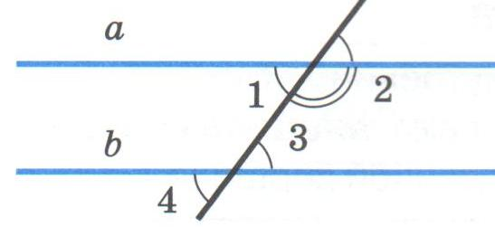

**а) накрест лежащие-**

**б) соответственные –**

**в) односторонние -**

**Если *а* // b, то**

1. **__________________________________________________________________________**
2. **__________________________________________________________________________**
3. **__________________________________________________________________________**